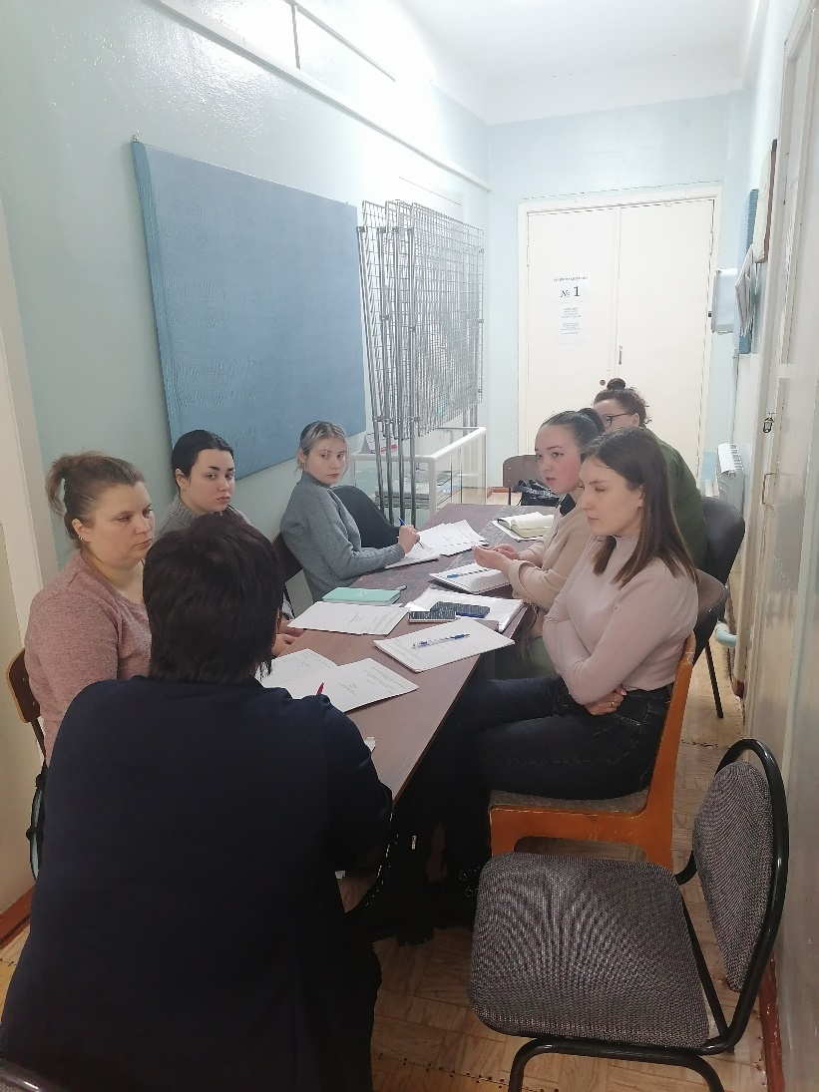10 марта 2023 г. в архивном отделе администрации района прошел семинар для специалистов, ответственных за делопроизводство и архив организаций – источников комплектования архивного отдела по теме «Ведение основных учетных документов». На семинаре присутствовало 7 специалистов.